
Câmara Municipal de Sete Lagoas
Gabinete do Vereador João Evangelista

ANTEPROJETO DE LEI Nº ___________/2021

"DISPÕE SOBRE A PROIBIÇÃO DE COMERCIALIZAÇÃO DE CIGARROS E DE DERIVADOS DO TABACO EM UM RAIO DE CEM METROS DAS INSTITUIÇÕES DE ENSINO DA PRÉ-ESCOLA, ENSINO FUNDAMENTAL, ENSINO MÉDIO E ENSINO SUPERIOR NO MUNICÍPIO DE SETE LAGOAS."

Art. 1º – Fica proibida a comercialização de cigarros e de derivados do tabaco em um raio de cem metros das instituições de ensino da pré-escola, ensino fundamental, ensino médio e ensino superior no município de Sete Lagoas.

Art. 2º - Consideram-se instituições de ensino, para efeitos desta Lei, as unidades da pré-escola, do ensino fundamental, ensino médio e ensino superior do município de Sete Lagoas.

Art. 3º - Os infratores desta Lei sujeitam-se às sanções abaixo indicadas, sem prejuízo de outras penalidades previstas na legislação em vigor:
I — advertência;
II — multa;
III — interdição parcial ou total do estabelecimento;

Art. 4º - O poder Executivo regulamentará está lei.

Sete Lagoas, 04 de janeiro de 2021.

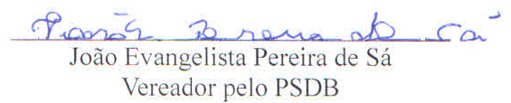

JUSTIFICATIVA

A proposição tem a finalidade de evitar que crianças e adolescente tenham acesso ao cigarro próximo as escolas, diminuindo assim o acesso fácil a estas substâncias.
Recentemente o município de Sete Lagoas teve um nível crescente de comercialização de cigarros de palha, até de forma clandestina e sem cuidados ambientais e de higiene nestes locais, essa proposta busca uma forma de limitar a instalação de unidades próximas as instituições de ensino.

O autor pede aprovação dos pares, diante a relevante questão.

Sala das Sessões, 04 de janeiro de 2021.

